**!MATERIALE PER L’ANNO SCOLASTICO 2025/2026: CLASSE SECONDA**

**SCUOLA PRIMARIA DI ALZANO SOPRA**

Gli insegnanti, per una migliore organizzazione dell’attività didattica, richiedono cortesemente l’acquisto del seguente materiale:

* un **diario** con pagine spaziose, a quadretti e con già specificati il giorno della settimana ed il mese (nel caso non si sia acquistato quello d’Istituto, che verrà consegnato i primi giorni di scuola);
* un **astuccio** completo di matita, gomma bianca, temperino con contenitore, colla stick, forbici con punta arrotondata, pastelli e pennarelli;
* **ITALIANO**: n. 2 quadernoni a righe di seconda con margini con copertine rosse;
* **MATEMATICA**: n. 1 quadernone a quadretti senza margini da 0,5 cm con copertina blu;
* **SCIENZE**: n. 1 quadernone a quadretti senza margini da 0,5 cm con copertina gialla;
* **STORIA e GEOGRAFIA**: n 2 quadernoni a quadretti con margini da 0,5 cm con copertine verdi;
* **MUSICA/INGLESE**: i quadernoni di inglese (copertina viola) e di musica (copertina arancione) sono stati trattenuti a scuola e verranno utilizzati anche in classe seconda: si chiede di riportare a settembre il libro di inglese di classe prima;
* **RELIGIONE**: un portalistini con 50 buste o 50 fogli con i buchi a quadretti da 0,5 cm (riportare a settembre il quaderno di classe 1^);
* una **cartelletta** con elastico per gli avvisi.

***N.B****. Si chiede cortesemente di etichettare tutto il materiale con il nome dell’alunno/a e di conservare tutti i libri e i quadernoni almeno del secondo quadrimestre di classe prima.*

Per quanto riguarda il grembiule o il camicione per immagine e il sacchetto di tessuto con le scarpe da ginnastica (meglio se con le stringhe) per educazione motoria daremo informazioni quando rientreremo a scuola.

**Lavori estivi**

* ITALIANO: vedere le indicazioni incollate sul quadernone a righe e illustrate in assemblea;
* INGLESE: vedere più volte i video suggeriti nel foglio inserito in cartelletta;
* MATEMATICA: libretto consigliato “MATE TUTTO L’ANNO” classe 1;
* STORIA, GEOGRAFIA: ripassare giorni della settimana, mesi, stagioni, concetti topologici (alto/basso, destra/sinistra, …).

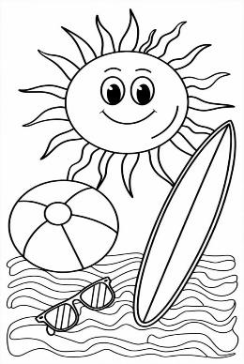 *BUONA ESTATE, gli insegnanti.*

*Ci vediamo il 12 settembre!*